Безопасный летний отдых

Не мало жителей г. Петрозаводска проводят летние отпуска, каникулы и выходные на дачах, большинство из которых располагается на территории Прионежского района.
Уже начиная с первых весенних месяцев наблюдается рост числа пожаров, произошедших на территории садоводческих товариществ.
Всего за 6 месяцев 2020 года в садоводствах на территории Прионежского района зарегистрировано 22 пожара, на которых погибли 2 человека и 1 человек получил травмы. Больше всего пожаров - 11 произошло в частных банях, 6 пожаров в дачных домах и 5 в хозяйственных постройках. В ряде пожаров собственникам был причинен материальный ущерб, а в силу сложившихся обстоятельств (близости соседних построек, погодных условий и др.) пожары причиняли ущерб и соседскому имуществу.
Основными причинами произошедших пожаров были: аварийные режимы работы электроустановок, нарушение правил пожарной безопасности при устройстве и эксплуатации печного оборудования, неосторожное обращение с огнем.

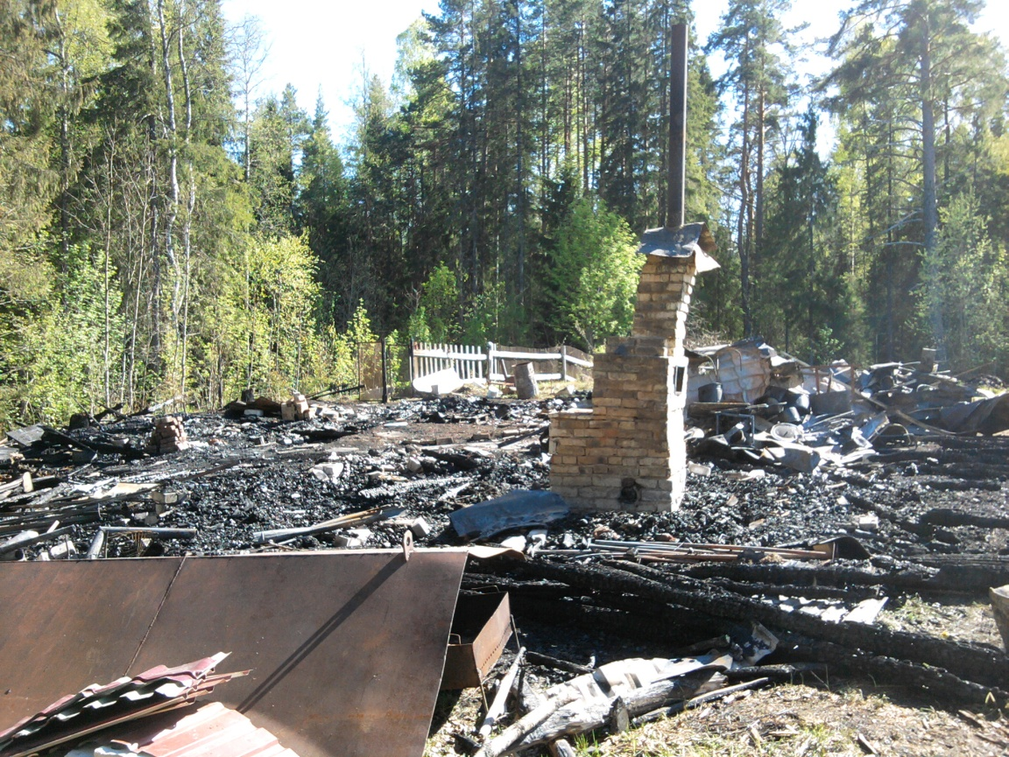

Чтобы отдых был безопасным дачники не должны забывать о требованиях пожарной безопасности при эксплуатации печного и газового оборудования, электроприборов, пользовании открытым огнем.
Правила противопожарного режима в Российской Федерации обязывают граждан на своих участках и постройках соблюдать требования пожарной безопасности, в т.ч. не нарушать противопожарные разрывы до строений на соседних участках, своевременно очищать территорию от мусора, сухой травы и т.п.; иметь на участках емкости (бочки) с водой или огнетушители.
Перед въездом на территорию садоводческого товарищества должна размещаться план-схема территории с указанием названий улиц, проездов, мест размещения пожарного инвентаря, источников наружного противопожарного водоснабжения.
В местах общего пользования на территории СНТ должны располагаться источники наружного противопожарного водоснабжения с требуемым запасом воды для целей пожаротушения и возможностью забора воды (пожарные водоемы, пирсы).
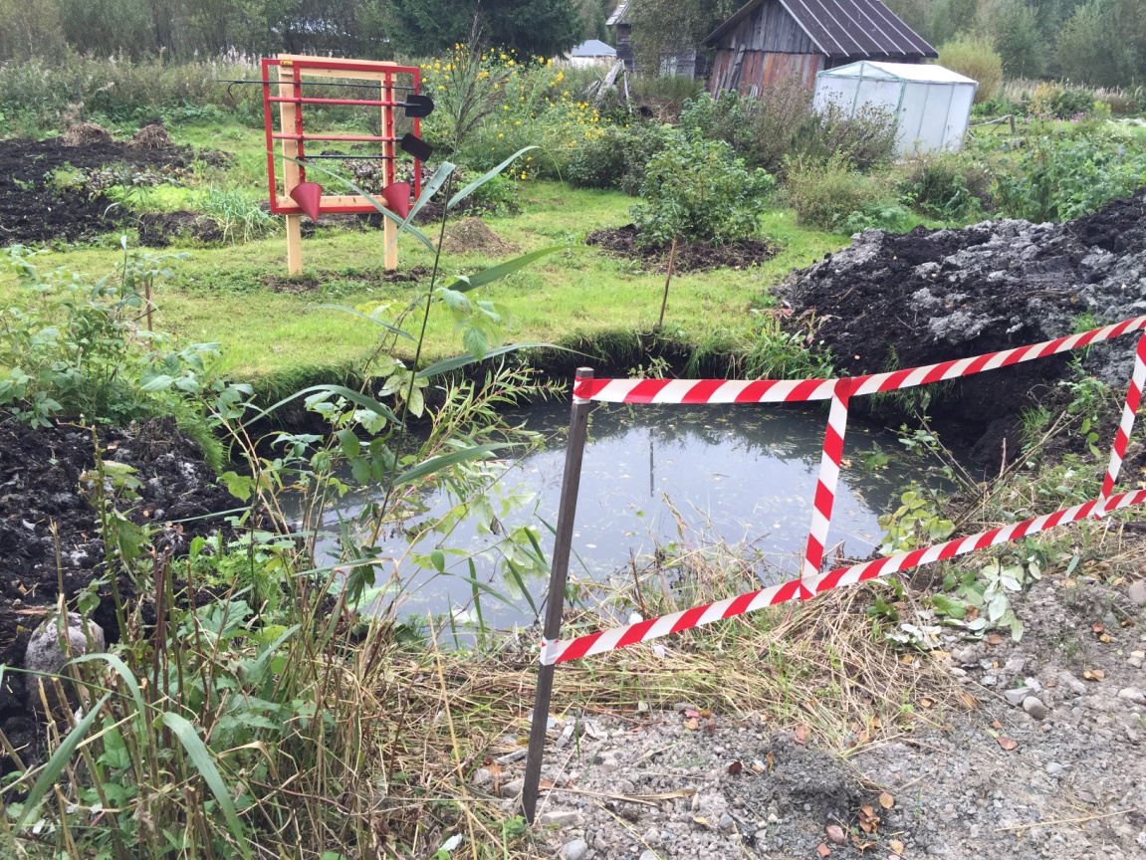

На территории садоводческого объединения граждан должна быть звуковая сигнализация для оповещения людей при пожаре.
К зданиям и сооружениям должен быть обеспечен свободный проезд и подъезд пожарной техники на случай пожара.
Садоводческие, дачные объединения, включающие до 300 садовых участков, в противопожарных целях должны иметь переносную мотопомпу; при числе участков от 301 до 1000 — прицепную мотопомпу.
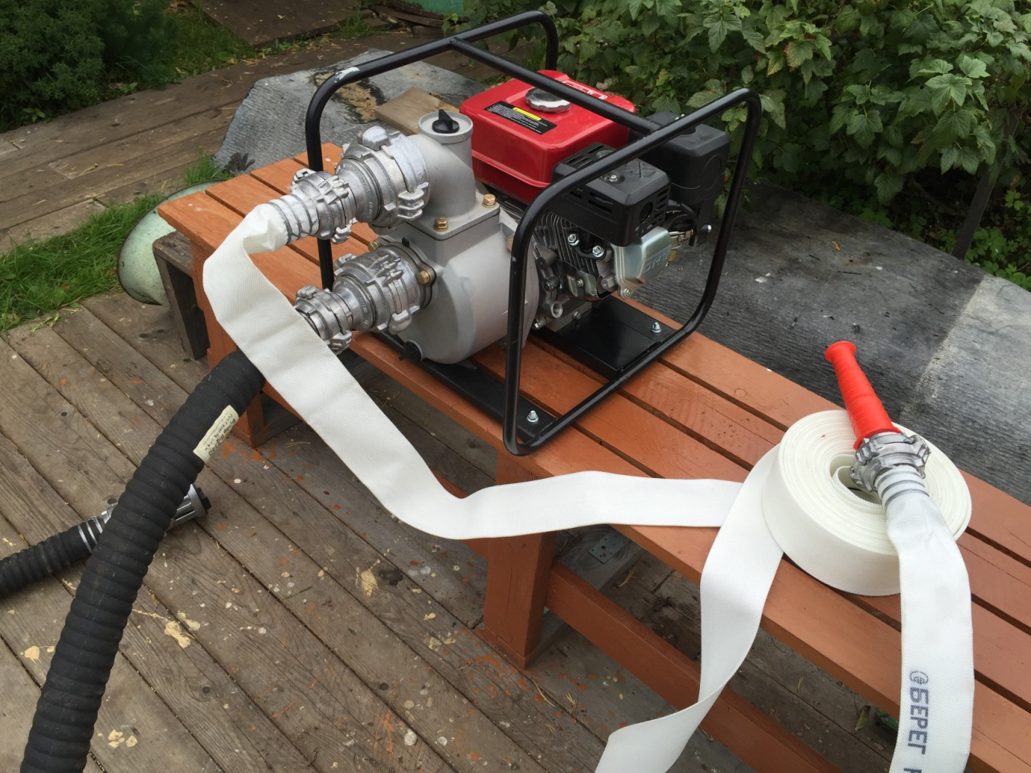

Территория, прилегающая к лесному массиву, должна очищаться от сухой травянистой растительности, мусора и других горючих материалов, либо отделяться противопожарной минерализованной полосой шириной не менее 0,5 метра или иным противопожарным барьером.

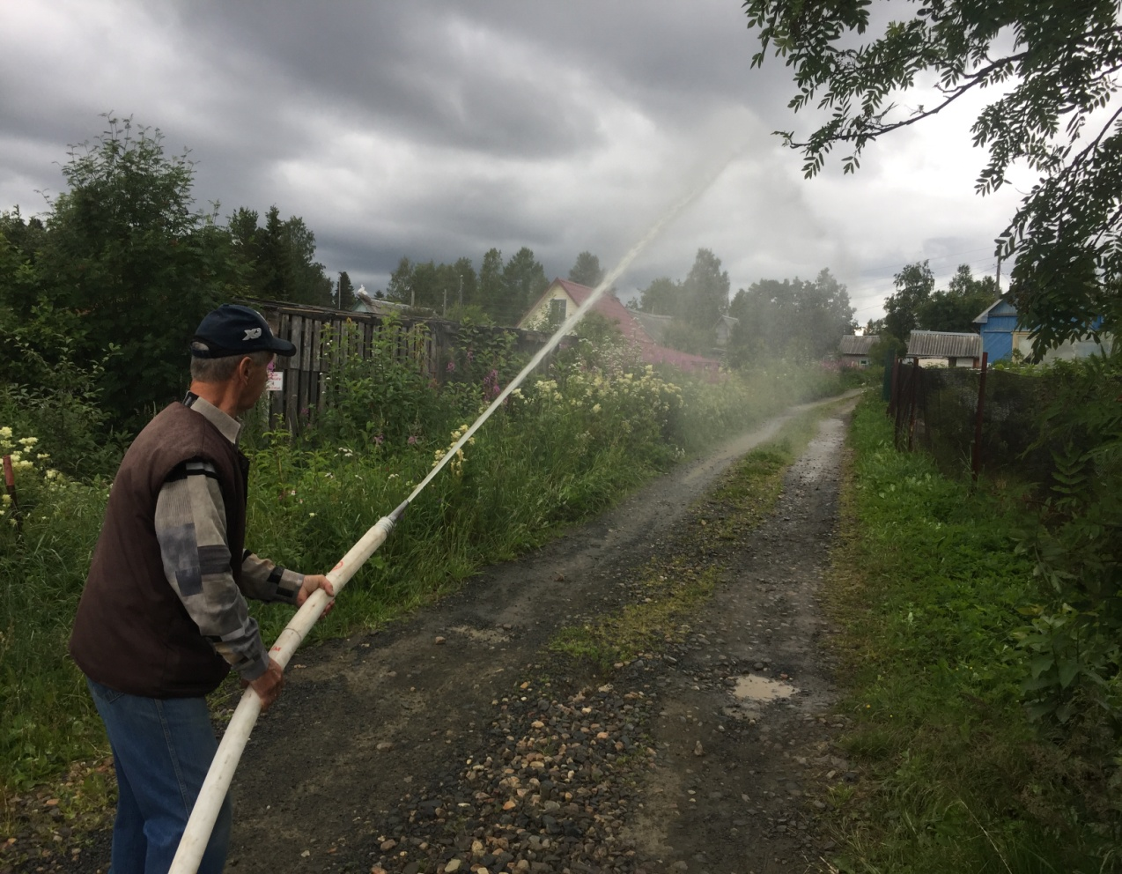

Особо следует обратить внимание, что с 31 марта 2020 года на территории Прионежского района распоряжением администрации района установлен особый противопожарный режим. В период действия особого противопожарного режима запрещается выжигание сухой травянистой растительности и разведение костров.

Отдел надзорной деятельности и профилактической работы
по Прионежскому району Главного управления
МЧС России по Республике Карелия

